**2023级高一下3月阶段性考试（生物）**

考试范围：必修二1、2章；考试时间：75分钟；

注意事项：

1．答题前填写好自己的姓名、班级、考号等信息

2．请将答案正确填写在答题卡上

1. **单选题（每题2分，共24分）**

1．某同学利用豌豆（两性花）和玉米（单性花）进行相关杂交实验，下列操作对应合理的是（    ）

A．已经完成传粉的豌豆，就无须再给花套袋

B．利用玉米进行杂交实验时必须在开花前进行去雄处理

C．利用子一代豌豆进行自交实验需要在开花前进行去雄处理

D．无论是利用玉米还是豌豆进行杂交实验都需要对亲本进行套袋处理

2．“假说一演绎法”是现代科学研究中常用的一种科学方法，下列关于假说一演绎法的相关叙述正确的是（　　）

A．孟德尔设计测交实验，推出后代产生两种性状，比例接近1：1属于“演绎推理”

B．摩尔根及其同事依据果蝇杂交实验结果，推测控制白眼的基因位于X染色体上；且Y染色体上不含有它的等位基因属于“演绎”过程

C．由F2中出现的性状分离比推测F1产生四种比例相等的配子属于“演绎”过程

D．测交所得子代中高茎：矮茎=1：1，由数量相等的雌雄配子所决定

3．下列关于同源染色体和四分体的叙述，正确的是（    ）

A．同源染色体是一条染色体经复制后形成的两条染色体

B．人的X染色体和Y染色体大小不同，不是同源染色体

C．四分体在减数分裂和有丝分裂中均可出现

D．四分体中的非姐妹染色单体之间可以发生互换

4．关于减数分裂和受精作用的叙述，不正确的是（    ）

A．1个精原细胞通过减数分裂形成4个子细胞，而一个卵原细胞则形成1个子细胞

B．受精作用的实质是精子的细胞核与卵细胞的细胞核相融合

C．受精作用过程中，精子和卵细胞的相互识别与细胞膜上的糖蛋白有关

D．受精作用和减数分裂能够维持生物遗传性状相对稳定

5．人的X染色体和Y染色体大小、形态不完全相同，但存在着同源区（Ⅱ）和非同源区（Ⅰ、Ⅲ），如图所示。下列相关叙述错误的是（    ）

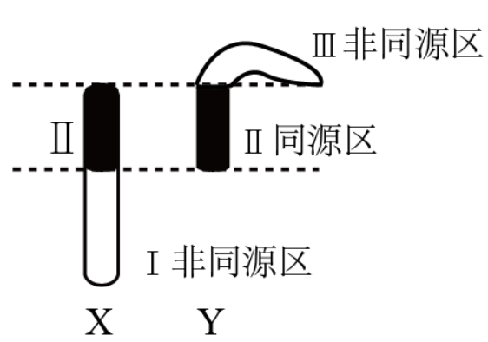

A．若某病是由位于非同源区Ⅲ上的致病基因控制的，则患者均为男性

B．若同源区Ⅱ上存在一对等位基因，则该对等位基因控制的性状的遗传与性别无关

C．若某病是由位于非同源区Ⅰ上的显性基因控制的，则男性患者的女儿一定患病

D．若某病是由位于非同源区Ⅰ上的隐性基因控制的，则男性患病概率大于女性

6．下列关于基因和染色体关系的说法正确的是（    ）

A．非等位基因都位于非同源染色体上

B．摩尔根运用假说—演绎法证明了基因在染色体上

C．染色体就是由基因组成的

D．位于性染色体上的基因，在遗传中不遵循孟德尔遗传定律，但表现伴性遗传的特点

7．用纯种黄色圆粒豌豆（YYRR）和纯种绿色皱粒豌豆（yyrr）做亲本进行杂交，无论正交还是反交结出的种子（F1）都是黄色圆粒，F1自交得到F2．下列叙述错误的是（　　）

A．F1的基因型是YyRr B．F1是杂合子

C．F2有4种基因型 D．F2中黄色圆粒约占9/16

8．水稻高秆（D）对矮秆（d）为显性，抗稻瘟病（R）对易感稻瘟病（r）为显性，控制两对性状的基因独立遗传。现用一个纯合易感稻瘟病的矮秆品种（抗倒伏）与一个纯合抗稻瘟病的高秆品种（易倒伏）杂交得F1，F1自交得F2，F2的表型之比为9：3：3：1．下列说法错误的是（    ）

A．F1全部表现为易倒伏且抗稻瘟病

B．F1个体能产生四种比例相同的配子

C．F2中表型与亲本不同的个体占 5/8

D．F2出现既抗倒伏又抗病类型的比例是3/16

9．下图为色盲患者的遗传系谱图。以下说法正确的是（ ）

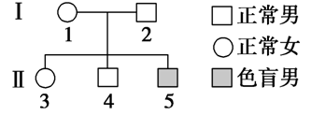

A．Ⅱ－3与正常男性婚配，后代都不患病

B．Ⅱ－3与正常男性婚配，生育患病男孩的概率是1／8

C．Ⅱ－4与正常女性婚配，后代不患病

D．Ⅱ－4与正常女性婚配，生育患病男孩的概率是1／8

10．克莱费尔特患者的性染色体组成为XXY。某家庭父亲是红绿色盲患者，母亲是红绿色盲携带者，生了一个色觉正常的克莱费尔特患者。下列有关该患者产生的原因，分析错误的是（    ）

A．父亲可能减数第一次分裂时同源染色体没有正常分离

B．父亲可能减数第二次分裂时姐妹染色单体没有正常分离

C．母亲可能减数第一次分裂时同源染色体没有正常分离

D．母亲可能减数第二次分裂时姐妹染色单体没有正常分离

11．下图为甲、乙两种遗传病的系谱图，已知其中一种为伴性遗传病。下列叙述错误的是（    ）

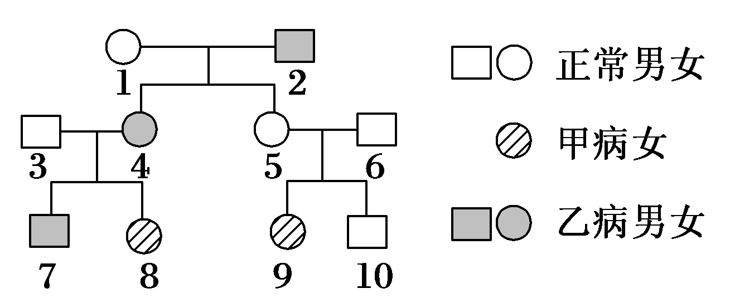

A．甲病是由位于常染色体上的隐性基因决定的

B．10号与6号个体基因型相同的概率是1/2

C．若8号和10号个体结婚，生育正常子女的概率为1/2

D．7号的乙病致病基因最终来自图中1号或2号

12．致死基因的存在可影响后代性状分离比。现有基因型为AaBb的个体，两对等位基因独立遗传，但具有某种基因型的配子或个体致死，不考虑环境因素对表现型的影响，若该个体自交，下列说法正确的是（　　）

A．后代分离比为6∶3∶2∶1，则推测原因最可能是某对基因隐性纯合的个体致死

B．后代分离比为5∶3∶3∶1，则推测原因最可能是基因型为AaBb的个体致死

C．后代分离比为7∶3∶1∶1，则推测原因最可能是基因型为Ab（或aB）的雄配子或雌配子致死

D．后代分离比为9∶3∶3，则推测原因最可能是基因型为aB的雄配子或雌配子致死

**二、不定项选择题（每题有一个或多个正确选项，每题5分，多选错选0分，少选2分，共20分）**

13．某正常男性个体的细胞中，肯定含有Y染色体的是（    ）

A．口腔上皮细胞和神经细胞 B．精原细胞和初级精母细胞

C．次级精母细胞和精子 D．精细胞和成熟的红细胞

14．大白菜是雌雄同株植物，其雄性不育（不能产生可育花粉）与可育受一对等位基因D/d控制。某雄性不育植株和雄性可育植株杂交，F1中雄性可育：雄性不育=1：1，让F1中的雄性可育植株自交，自交后代全部为雄性可育。下列相关叙述错误的是（　　）

A．杂交双亲的基因型分别为Dd和dd

B．雄性不育植株在杂交实验中只能作为母本

C．雄性不育对雄性可育为显性性状

D．Dd×Dd，后代中雄性不育植株占3/4

15．某种蛇体色的遗传如图所示，当两种色素都没有时表现为白色。选纯合的黑蛇与纯合的橘红蛇作为亲本进行杂交，下列有关叙述正确的是（　　）

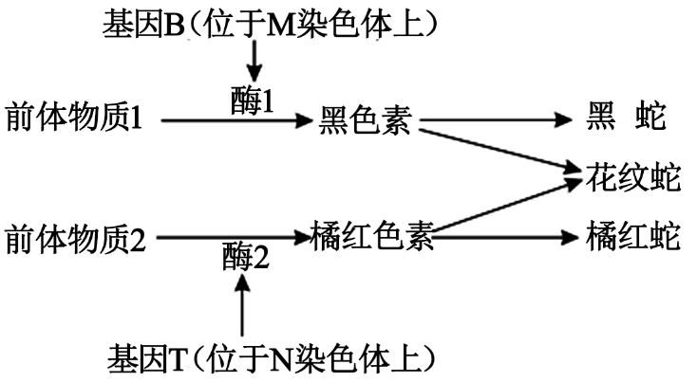

A．亲本黑蛇和橘红蛇的基因型分别为BBtt、bbTT

B．F1的基因型全部为BbTt，表现型全部为花纹蛇

C．让F1花纹蛇相互交配，后代花纹蛇中纯合子的比例为1／16

D．让F1花纹蛇与杂合的橘红蛇交配，其后代出现白蛇的概率为1／8

16．当水稻细胞中存在M基因,产生配子时，含m基因的花粉出现一定比例的死亡，雌配子没有影响。实验小组让基因型为Mm的植株自交，F1中隐性性状植株所占的比例为1/8．下列说法正确的是（     ）

A．上述亲本植株中含m基因的花粉有2/3会死亡

B．基因型为Mm和mm的植株正反交，后代表型比例不同

C．F1的显性性状个体中纯合子所占比例为4/7

D．F1个体自交后代中隐性性状个体所占比例为3/16

**三、非选择题（每空2分，共56分）**

17．豌豆是遗传学研究常用的实验材料。请分析回答：

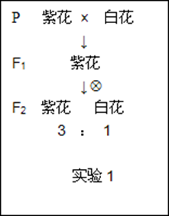

（1）豌豆是 授粉植物，因此在自然状态下为纯种。

（2）豌豆的紫花和白花由一对等位基因控制。某校研究性学习小组选用紫花豌豆和白花豌豆作亲本，进行了杂交实验1。

①F1形成配子的过程中 基因分离，分别进入不同的配子中。

②F2紫花中杂合子占 。若F2植株全部自交，预测F3中，开白花植株占 。

（3）豌豆子叶的黄色（Y）对绿色（y）为显性，圆粒种子（R）对皱粒种子（r）为显性，这两对等位基因位于不同对的同源染色体上。用纯种黄色皱粒豌豆和纯种绿色圆粒豌豆作亲本进行杂交实验2，产生F1，再让F1自交产生F2。

①F1的表现型为 ；F2绿色圆粒豌豆中杂合子占 。

②F2中不同于亲本的重组类型占 。

③若用杂合的绿色圆粒豌豆和某豌豆杂交，子代的性状统计结果如下图所示，则某豌豆的基因型是 。

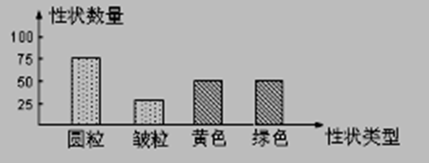

18．下列是有关某二倍体动物的细胞分裂信息，请分析回答：

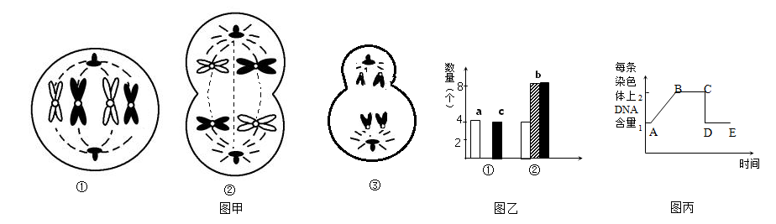

(1)由图甲③可知，该动物的性别为 性，图甲细胞③含 个染色单体，其子细胞名称是 ；图甲中，含有同源染色体的是 细胞(填标号)。

(2)如果图乙中①→②完成了图丙中AB段的变化，则图乙a、b、c中表示染色体的是 。图甲中细胞③产生的子细胞内，a、b、c的数量分别为 。

(3)图丙中CD段形成的原因是 。

(4)若某二倍体生物的卵细胞中含有36条染色体，该生物的体细胞中染色体数最多有 条；

19．下图为某地区两个家庭关于甲，乙两种遗传病的系谱图，甲病的相关基因用A/a表示，乙病的相关基因用B/b表示，已知Ⅰ3不携带乙病致病基因，回答下列问题：

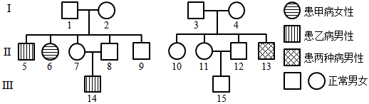

(1)根据遗传系谱图判断，甲病的遗传方式是 ，乙病的遗传方式是 。

(2)Ⅲ14的乙病致病基因来自于Ⅰ代中的 ，Ⅱ9的基因型为 ，Ⅱ10的基因型有 种可能。

(3)若Ⅱ9与Ⅱ10结婚，他们生育一个两病兼患孩子的概率为 ，若他们婚后生育一个女儿，该女儿患甲病且携带乙病致病基因的概率为 。

20．某种开花植物细胞中，基因A（a）和基因B（b）分别位于两对同源染色体上。将纯合的紫花植株（基因型为AAbb）与纯合的红花植株（基因型为aaBB）杂交，F1全开紫花，自交后代F2中，紫花∶红花∶白花＝12∶3∶1。回答下列问题：

（1）该种植物花色性状的遗传遵循 定律。基因型为AaBb的植株，表现型为 。

（2）若表现型为紫花和红花的两个亲本杂交，子代的表现型和比例为2紫花∶1红花∶1白花，则两亲本的基因型分别为 。

（3）为鉴定一紫花植株的基因型，将该植株与白花植株杂交得子一代，子一代自交得子二代。请回答下列问题：

①根据子一代的表现型及其比例，可确定出待测三种紫花亲本基因型，则这三种紫花基因型为 。

②若根据子一代的表现型及其比例，尚不能确定待测紫花亲本基因型。子二代中，紫花∶红花∶白花的比例为 ，则待测紫花亲本植株的基因型为AAbb。

**参考答案：**

1．D

2．A

3．D

4．A

5．B

6．B

7．C

8．C

9．B

10．B

11．B

12．C

13．AB

14．D

15．ABD

16．ABD

17． 自花和闭花 等位（或成对）   黄色圆粒   YyRr

1. 雌 0 卵细胞和（第二）极体 ①② a 2，0，2 着丝粒分裂，姐妹染色单体分开 144

19．(1) 常染色体隐性遗传 伴X染色体隐性遗传

(2) Ⅰ2（或2号） AAXBY或AaXBY（答全给分） 4

(3) 1/72 1/36

20． 分离和自由组合 紫花 Aabb和aaBb AaBB、AaBb和Aabb 3∶0∶1